Centrum DOX hostí Jeden svět, jako jediné festivalové místo nabídne rozsáhlou VR sekci. Promítnuto bude 23 filmů, z nichž
14 využívá VR technologie

Ve dnech 6.–14. března se Centrum současného umění DOX stane jedním z plnohodnotných míst mezinárodního festivalu dokumentárních filmů o lidských právech Jeden svět. Letošní, 22. ročník je věnován problematice klimatické krize. V Centru DOX bude promítnuto celkem 23 filmů, které byly vybrány na základě tematických a dramaturgických souvislostí s dlouhodobým zaměřením Centra DOX. Diváci budou mít příležitost zhlédnout jak klasické projekce, tak filmy ve speciálním VR kině a kratší experimentální projekty v prostorách VR #DATAMAZE.

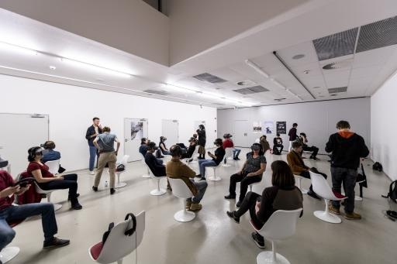
↑ Jeden svět v Centru DOX, 2019. Foto © DOX, Jan Slavík

Centrum DOX je jediným festivalovým místem, kde bude představena rozsáhlá VR sekce. Ve speciálně uzpůsobeném VR kině bude promítnuto 7 filmů, které využívají VR technologie. Dalších 7 VR projektů o délce 5 až 20 minut experimentujících s novými technologiemi mohou diváci zhlédnout ve speciálně uzpůsobených kójích v prostoru VR #DATAMAZE, který kriticky reflektuje působení počítačové a internetové kultury na náš každodenní život. V prostorách auditoria bude promítnuto 9 celovečerních dokumentárních filmů. Po projekcích jsou plánovány diskuze s autory či protagonisty. →

VR technologie představují nový atraktivní přístup k audiovizuálnímu zážitku a ovlivňují budoucí podobu dokumentárních filmů. Tvůrci snímků využívajících VR technologie divákovi nabízí prožitkové rekonstrukce, které mají zjednodušit proces poznávání. S pomocí nových atraktivních metod jej například vtahují do událostí z dějin planety Země (Oživlé muzeum s Davidem Attenboroughem) nebo ho uvádějí do šamanských vizí, které mohou přinést mentální uvolnění na hranici halucinace (Ayahuasca – psychedelická pouť).

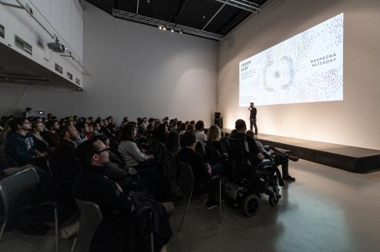
↑ Jeden svět v Centru DOX, 2019. Foto © DOX, Jan Slavík

Dramaturgický výběr celovečerních filmů promítaných v Centru DOX souvisí s jeho dlouhodobým zaměřením. Problematiku lidských práv a umění ve službách režimu reflektuje dokument Čínský umělec v exilu (12. 3. v 19.30) nebo Mai Khoi & The Dissidents (11. 3. v 20 h), který uvede bývalá popová hvězda z Vietnamu, dnes disidentka Mai Khoi. Snímek ukazuje její přerod z prominentní zpěvačky v odpůrkyni komunistického režimu, která upozorňuje na nesvobodu panující v zemi.

Vliv internetové kultury, sociálních sítí a umělé inteligence na soukromí či kognitivní funkce Centrum DOX kriticky reflektuje v řadě svých aktivit, zmínit lze dlouhodobý projekt #Datamaze či vzdělávací programy pro školy a skupiny Ty jsi obsah nebo Datový stín. Na neschopnost navazovat vztahy upozornila multimediální scénická kompozice divadelního souboru Farma v jeskyni s názvem Odtržení/Disconnected, která zkoumala fenomén extrémní sociální izolace, v Japonsku známý jako hikikomori. V rámci festivalu Jeden svět se toto téma odráží v německém dokumentu Ahoj, robote (10. 3. v 19.30) popisujícím nový přírůstek v životě mladého Texasana a japonské starší dámy. Oba trpí samotou a oběma bude dělat společnost robot vybavený umělou inteligencí. Americký Lepší profil (7. 3. v 19.30). dává nahlédnout do života Austyna, který dospívá ve věku účtů na sociálních sítích. Jaký dopad mohou mít digitální technologie na integritu prastaré duchovní tradice buddhismu, ukazuje časosběrný portrét mladého mnicha z bhútánského kláštera Zazpívej mi (14. 3. v 19.30). ←

Festival Jeden svět v Centru DOX
6.–14. března
Centrum současného umění DOX
Poupětova 1, Praha 7
www.dox.cz

Kompletní a aktuální program včetně anotací ke všem 23 filmům najdete na www.dox.cz a www.jedensvet.cz. Vstupenky lze koupit online nebo přímo v Centru DOX, do VR kina a VR #DATAMAZE doporučujme rezervaci předem.

Tiskovou zprávu a fotografie si lze stáhnout na www.dox.cz/cs/press

Kontakt
Hana Janišová
Centrum současného umění DOX
T 739 573 568
E hana.janisova@dox.cz

